МУНИЦИПАЛЬНОЕ БЮДЖЕТНОЕ ОБЩЕОБРАЗОВАТЕЛЬНОЕ УЧРЕЖДЕНИЕ «СРЕДНЯЯ ОБЩЕОБРАЗОВАТЕЛЬНАЯ ШКОЛА С. ЛИДОГА»
ЕСЛИ БЫТЬ, ТО БЫТЬ ЛУЧШИМИ! ____________________________________________________________________
ЛЕТНЯЯ ШКОЛА
ШКОЛЬНАЯ ГАЗЕТА 01 ИЮНЯ 2023 ГОДА № 1 ___________________________________________________________________________
В ДОБРЫЙ ПУТЬ! ОТКРЫТИЕ ЛЕТНЕЙ СМЕНЫ ( ПРОФИЛЬНЫЕ ОТРЯДЫ)
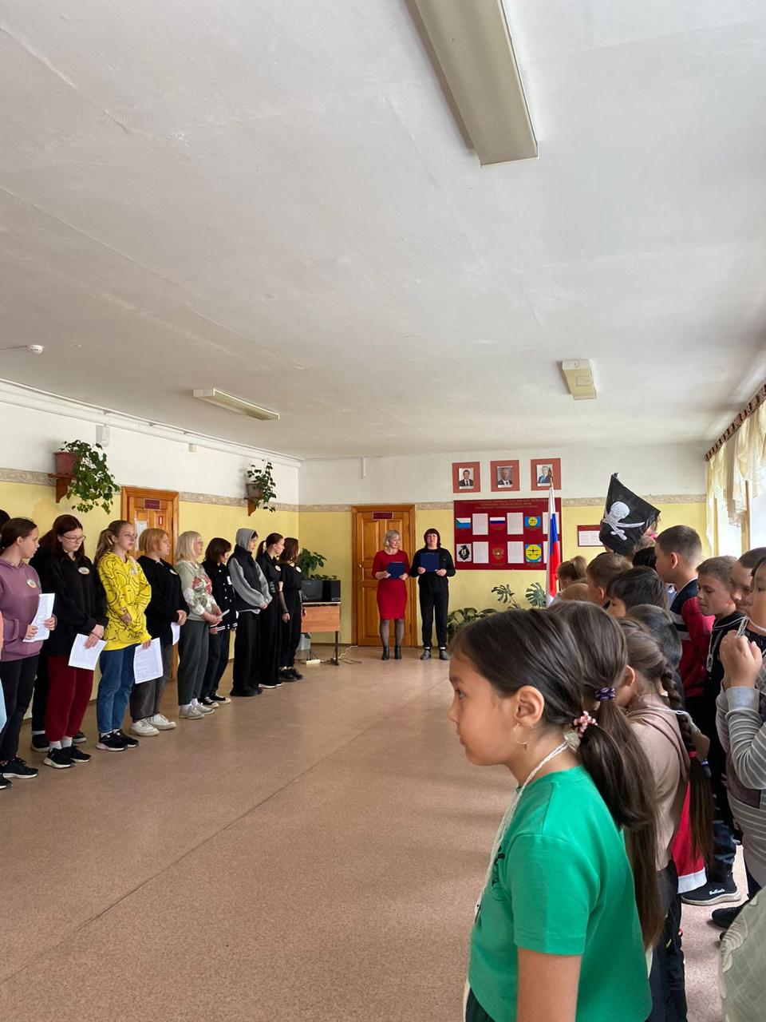 | С 1 июня в МБОУ СОШ с. Лидога начала работу летняя смена профильных отрядов «Летняя школа».  На торжественной линейке учащихся поздравила с Днём защиты детей и обратилась со словами напутствия заместитель директора по воспитательной работе Бендер Наталья Викторовна.
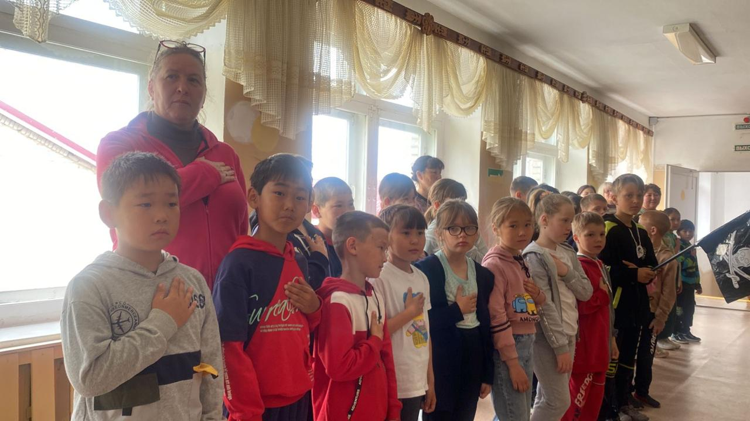 | «Летняя школа» представлена 7-ю профильными отрядами разных направлений:  - «Звёздный». Направление – безопасность. Учащиеся 1б, 2 классов, руководители: Христолюбова С.Н., Кудревская Ю.А.;
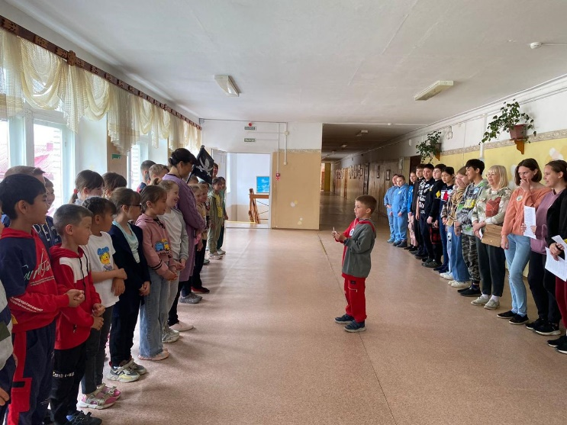 | - «Искрята». Направление – гражданско-патриотическое. Учащиеся 3 класса, руководитель: Старкина Н.Н.;  - «Пираты Карибского моря». Направление – спортивно-развлекательное. Учащиеся 1а, 4 классов, руководители: Гейкер Е.С., Лиснюк О.В.;
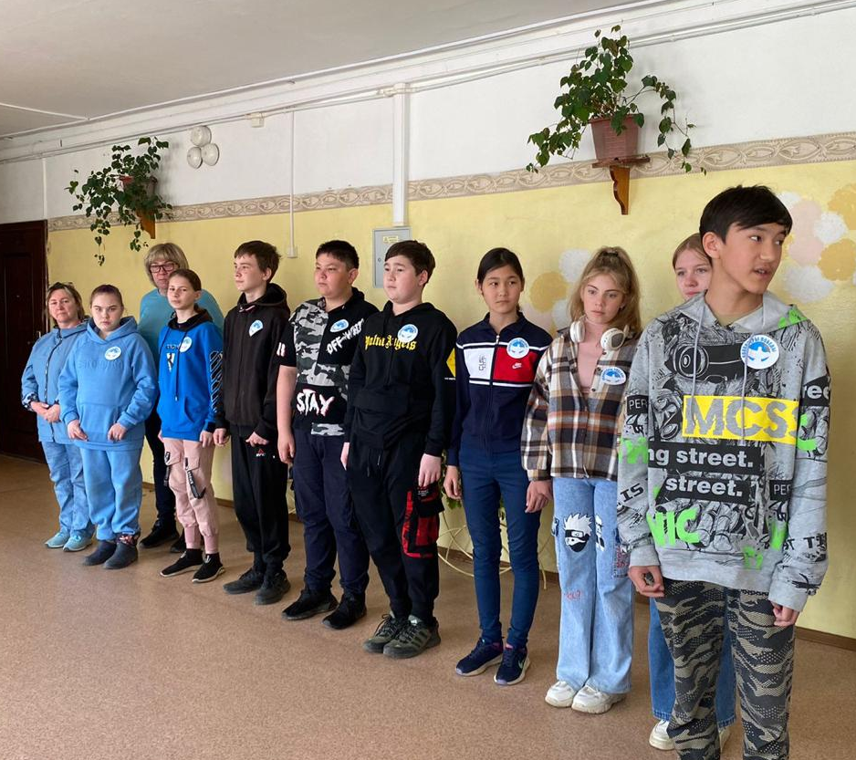 | - «Волонтёры Победы». Направление – нравственно-патриотическое. Учащиеся 5-6 классов, руководители: Олейник А.А., Смолянинова Н.В.;  - «Маленький принц». Направление – экологическое. Учащиеся 7 класса, руководитель: Пляскина О.Н.;
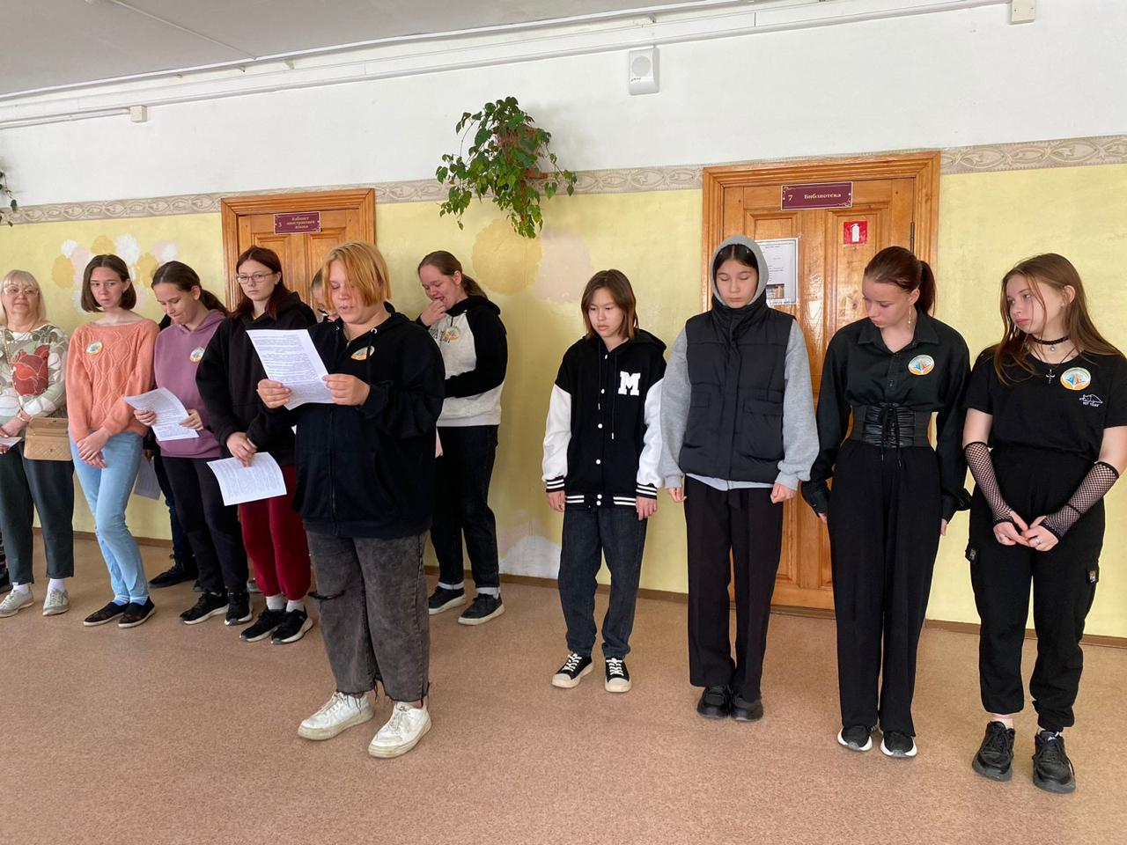 | - «Тимур и его команда». Направление – трудовое. Учащиеся 8 класса, руководитель: Илюхина С.В.;  - «Весёлые ребята». Направление – развлекательно-информационное. Актив школы, руководитель: Григорьева О.С.

Желаем всем ребятам профильных отрядов весело и с пользой провести время на летней смене. В добрый путь!
Школьный корреспондент профильного отряда «Весёлые ребята» - Виктория Евтух, ученица 8 класса.

1 ИЮНЯ. ДЕНЬ ЗАЩИТЫ ДЕТЕЙ

Сегодня в Доме культуры состоялось праздничное мероприятие, посвященное Дню защиты детей.
На праздник собралось много мальчишек и девчонок из детского сада и школы, а также пришли неорганизованные дети. Ребят встретили два клоуна Смешинка и Веселинка. Они развеселили детвору своей задорной историей. На протяжении всего

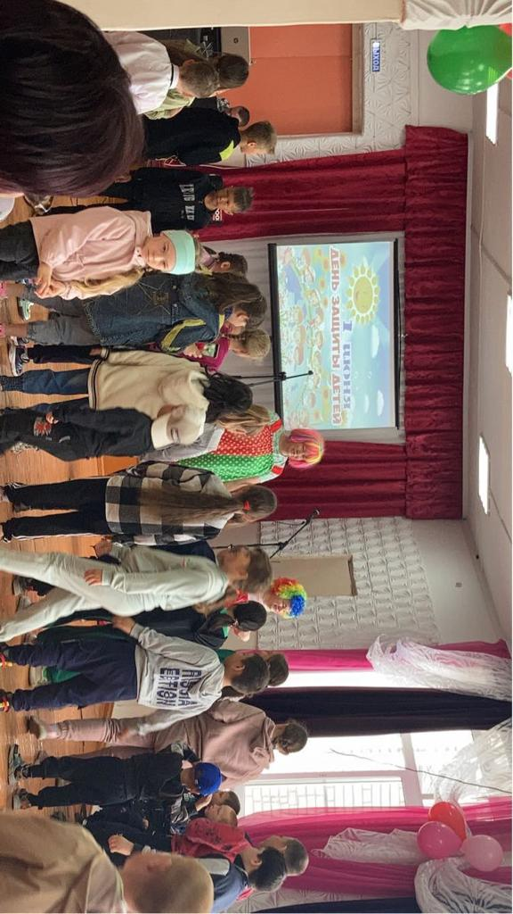

праздника герои загадывали детям загадки, играли с ними в шуточные игры. В праздничной программе прозвучали песни в исполнении группы «Айси», рук. Келундига А.Е., дети из детского сада подарили зрителям два красивых танца.
Шумный праздник и веселье продолжились на улице во дворе Дома культуры. Дети смогли проявить свою сноровку и смекалку в игровой программе. Праздник удался! Все ребята, счастливые и радостные, разошлись по домам.

Школьный корреспондент профильного отряда «Весёлые ребята» - Варвара Полунина, ученица 6 класса.

